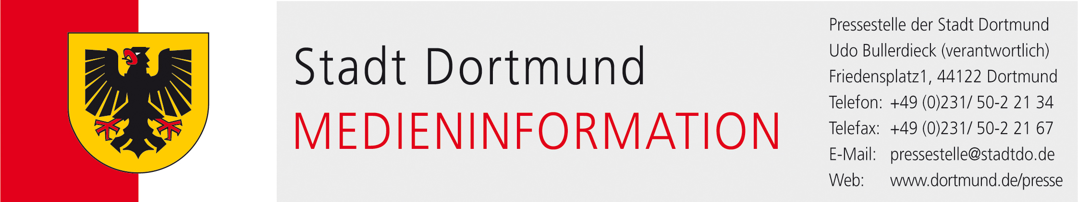

SCM7. Michael Adams wieder allein an der Spitze
Zwei Runden vor Abschluss des Sparkassen Chess-Meetings in Dortmund hat der Engländer Michael Adams die alleinige Führung übernommen. Mit Weiß bezwang er am Freitag den deutschen Großmeister Igor Khenkin und hat jetzt als einziger Spieler 6,0 Punkte auf seinem Konto. So ein hervorragendes Ergebnis nach sieben Partien besitzt Seltenheitswert in einem Schachturnier dieser Güte.
Igor Khenkin hatte gegen den Engländer im Mittelspiel ohne Not einen Bauern verloren. Michael Adams verdichtete seinen Stellungsvorteil und brachte den Punkt ganz sicher nach Hause. Im Zug 31. Zug gab Khenkin das Spiel auf. „Die Gegner sind dieses Mal in Dortmund sehr nett zu mir“, war Adams‘ humorvoller Kommentar nach der Partie.
Am Nachbartisch von Michael Adams verlor der hohe Favorit Wladimir Kramnik überraschend gegen seinen russischen Landsmann Dmitri Andrejkin. Er blieb bei 5,0 Punkten stehen und rangiert nun auf dem zweiten Platz. Andrejkin, der Kramnik schon beim Tal Memorial in Moskau besiegt hatte, übte permanent Druck auf die Stellung seines Gegners aus. Kramnik besaß das Läuferpaar, Andrejkin immer mehr Raum. Die Entscheidung brachte schließlich ein starker Freibauer von Weiß auf der d-Linie.
Der Seriensieger von Dortmund muss nun versuchen, Adams an den restlichen beiden Turniertagen wieder einzuholen. Der Spielplan will es so, dass Kramnik und Adams in der Schlussrunde am Sonntag aufeinander treffen. Für genügend Spannung ist also im Dortmunder Schauspielhaus gesorgt. Nur Kramnik kann Adams noch den Sieg streitig machen, die anderen Spieler liegen schon zu weit zurück.
Arkadij Naiditsch verbuchte zuletzt gegen den Chinesen Wang Hao seinen zweiten Sieg. Der Großmeister aus Asien opferte als Weißer viel Material, um einen Mattangriff zu starten, überzog dabei aber seine Stellung. Mit einem Turm weniger auf dem Brett gab Wang schließlich den hoffnungslosen Kampf auf. Die Partien Caruana – Meier und Fridman – Leko endeten nach langem Kampf remis. Arkadij Naiditsch und Georg Meier liegen mit je 3,5 Punkten auf dem geteilten dritten Rang.

Text: Dagobert Kohlmeyer
Weitere Infos unter:
www.sparkassen-chess-meeting.de
www.twitter.com/sparkassenchess
Kontakt: Michael Meinders 0231 / 50-22745

